LAPORAN PRAKTIKUM INTERNET OF THINGS (IoT)
Fakultas Vokasi, Universitas Brawijaya

Praktik Simulasi ESP32 & Sensor Suhu Kelembaban
Immanuel Kristiandika Putra
Fakultas Vokasi, Universitas Brawijaya
Email: immanuelkristiandika@gmail.com

Abstract
Praktik Real Hardware menggunakan ESP32 merupakan langkah penting dalam pengembangan sistem IoT yang terintegrasi dengan perangkat keras secara langsung. Pada eksperimen ini, dirancang dan dibuat sistem pengendalian LED dan pembacaan sensor suhu serta kelembaban DHT22 menggunakan ESP32, kemudian data hasil pembacaan sensor tersebut dikirimkan dan disimpan ke dalam database secara realtime.
Sebagai langkah awal, dilakukan persiapan perangkat keras berupa ESP32, sensor DHT22, LED, serta koneksi ke jaringan internet. Pengembangan kode dilakukan untuk mengatur pembacaan sensor, pengendalian LED, dan pengiriman data ke database. Eksperimen ini bertujuan untuk memahami proses integrasi perangkat keras dengan sistem backend dalam pengelolaan data IoT.
Melalui eksperimen ini, diperoleh wawasan mengenai cara kerja ESP32 dalam membaca data sensor, mengontrol LED, serta mengirimkan data ke server atau database. Hasil eksperimen ini diharapkan dapat menjadi dasar bagi pengembangan sistem IoT yang lebih kompleks dan terintegrasi di masa depan.
Kata kunci: ESP32, LED, Sensor DHT22, IoT, Database, Real Hardware

1. Introduction
Dalam proyek ini, dirancang dan dibuat sistem berbasis Real Hardware menggunakan ESP32 untuk mengendalikan LED dan membaca data sensor suhu serta kelembaban DHT22. Data yang diperoleh dari sensor kemudian dikirimkan dan disimpan ke dalam database secara realtime untuk keperluan monitoring dan analisis lebih lanjut. Proyek ini bertujuan untuk memahami prinsip kerja ESP32 dalam integrasi perangkat keras dengan database.

1.1 Latar belakang
Dalam sebuah proyek atau sistem pembelajaran berbasis IoT, integrasi antara perangkat keras dan database sangat diperlukan untuk mempermudah proses monitoring dan pengambilan keputusan. Dengan adanya sistem penyimpanan data di database, informasi dari perangkat keras dapat diolah dan ditampilkan secara lebih terstruktur dan akurat. Oleh karena itu, praktik ini dilakukan untuk memahami proses pengiriman data dari perangkat ESP32 ke database.

1.2 Tujuan eksperimen
Tujuan dari eksperimen ini adalah untuk merancang dan membuat sistem Real Hardware menggunakan ESP32 yang dapat:
- Mengendalikan LED secara otomatis.
- Membaca data suhu dan kelembaban dari sensor DHT22.
- Mengirimkan data tersebut ke database untuk disimpan dan digunakan lebih lanjut.
Melalui eksperimen ini, diharapkan dapat diperoleh pemahaman mengenai prinsip kerja sistem IoT secara lengkap mulai dari pembacaan sensor, pengendalian perangkat, hingga penyimpanan data ke database secara realtime.

2. Methodology (Metodologi)

2.1 Tools & Materials
- Perangkat Lunak:
  - Visual Studio Code (VSCode) dengan extension PlatformIO
  - Laravel 12 (untuk backend API)
  - Ngrok
  - phpMyAdmin (untuk pengelolaan database)
  - Postman (untuk pengujian API)
- Perangkat Keras:
  - Mikrokontroler ESP32 (misalnya, DOIT ESP32 DEVKIT V1)
  - Kabel USB untuk koneksi ke komputer
  - Breadboard dan kabel jumper (untuk wiring sensor dan LED)
  - Sensor DHT22
- Driver:
  - Silicon Labs CP210x USB-to-UART Bridge Driver (dapat diunduh di: Silicon Labs CP210x)

2.2 Implementation Steps (Langkah Implementasi)

- ESP32 mengirim data sensor kelembapan dan suhu dari DHT11 ke database melalui API backendnya yang sebelunnya sudah dibuat
- Buat project baru dengan ketentuan sama seperti sebelumnya
- Jalankan API laravel php artisan serve --host=0.0.0.0 --port=8080
- Kemudian jalankan Ngrok ngrok http --scheme=http 8080
- Proses wiring cable sesuai dengan src/main.cpp
- Ganti kredensial wifi dengan wifi pribadi dan salin link Ngrok yang sudah dirun sebelumnya, pastikan menggunakan HTTP jangan HTTPS
- Tambahkan library sensor DHT pada platform.ini
- Klik upload, setelah selesai cek serial monitor untuk melihat printout
- Data berhasil terkirim
- Cek database juga apakah berhasil terkirim

3. Results and Discussion (Hasil dan Pembahasan)

3.1 Experimental Results (Hasil Eksperimen)

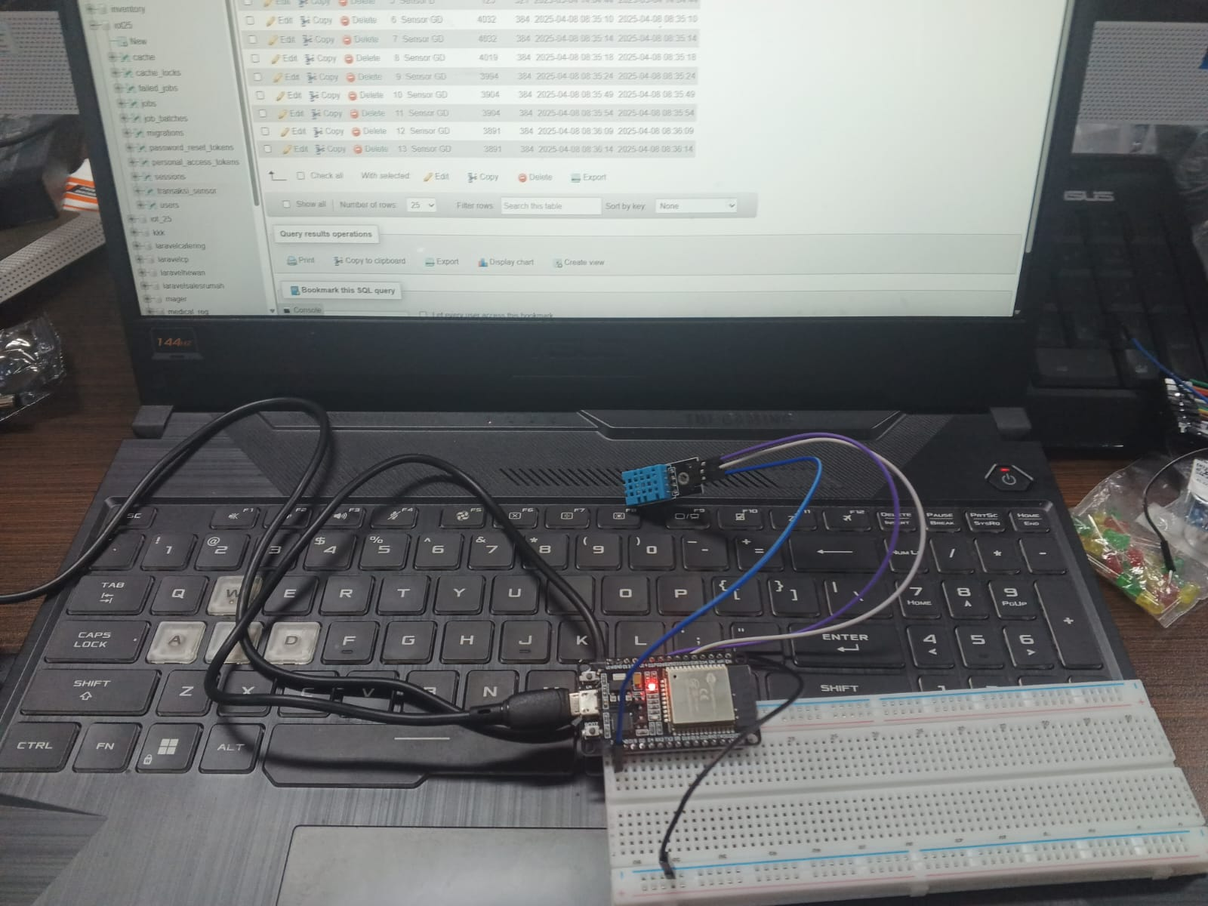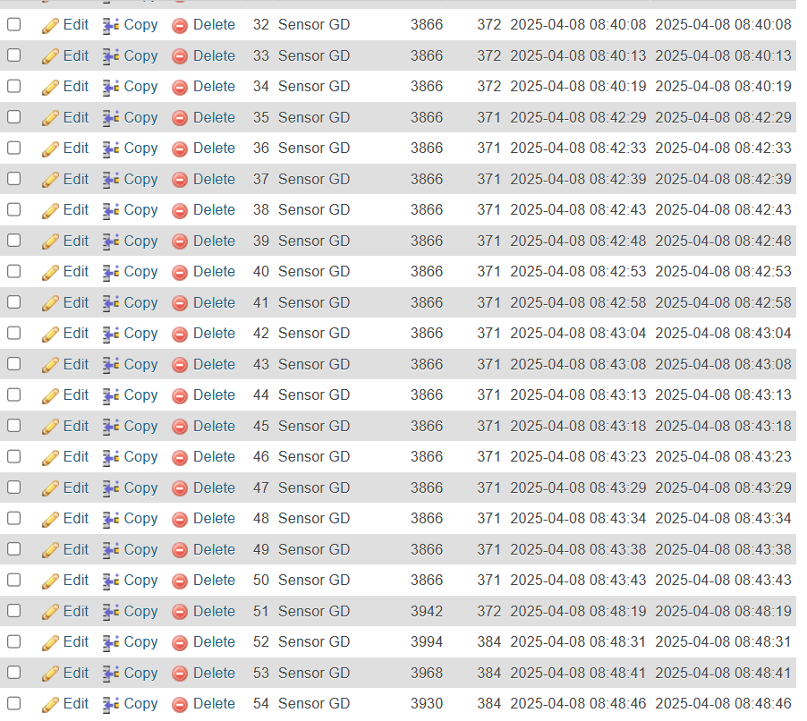
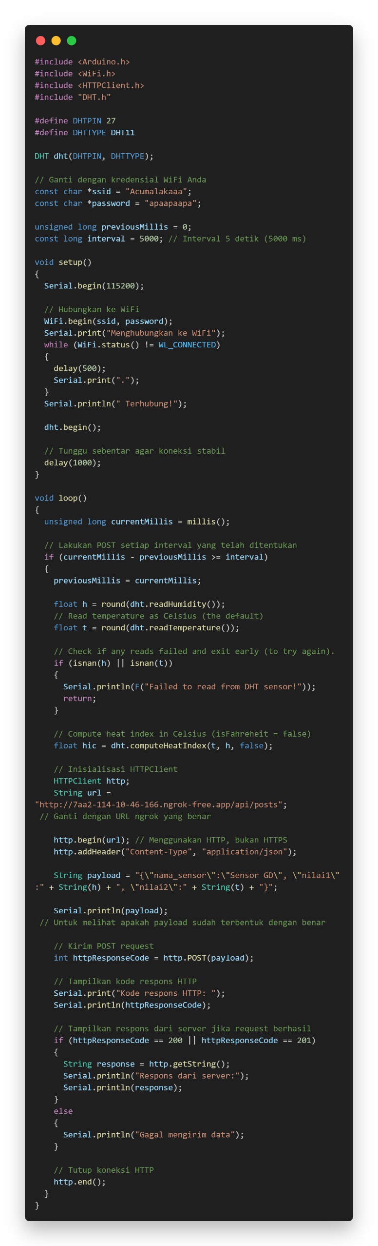

4. Appendix

Code Program

Results and Discussion (Hasil dan Pembahasan)
- Verifikasi Hardware:
Proses instalasi driver CP210x berhasil, dan ESP32 terdeteksi di Device Manager (misalnya, pada COM3).
- Upload Program Dasar:
Kode LED blinking dan WiFi scanning berhasil di-upload ke hardware ESP32, yang terbukti dengan output pada serial monitor.
- Pengiriman Data Sensor:
Kode untuk mengirim data DHT22 melalui HTTP POST berhasil dijalankan. Serial monitor menunjukkan kode respons HTTP 200/201, yang menandakan data sensor berhasil dikirim ke API Laravel. Data tersebut juga dapat diverifikasi masuk ke database.
- Integrasi Sistem:
Penggunaan Ngrok memungkinkan API diakses secara publik, dan hardware ESP32 dapat berkomunikasi dengan API melalui jaringan eksternal. Hal ini membuktikan sistem IoT yang terintegrasi mulai dari sensor hingga backend.
4. Kesimpulan
Praktik Real Hardware ESP32 berhasil menunjukkan bahwa perangkat nyata dapat digunakan dalam implementasi sistem IoT. Mulai dari instalasi driver, pengunggahan kode melalui PlatformIO, hingga pengiriman data sensor ke API melalui Ngrok, semua langkah berjalan sesuai rencana. Integrasi antara hardware ESP32 dan API backend memastikan data sensor dapat dikirim dan disimpan secara real-time, membuka peluang aplikasi IoT yang lebih kompleks di masa depan.

